搜索页面的轮播图数据从那里取

调用页面管理中的/realNet/pageManager/findOne接口, 查询参数为title=搜索

底栏的数据从哪里取

参考问题1回复

剧集下载没有分页和简介
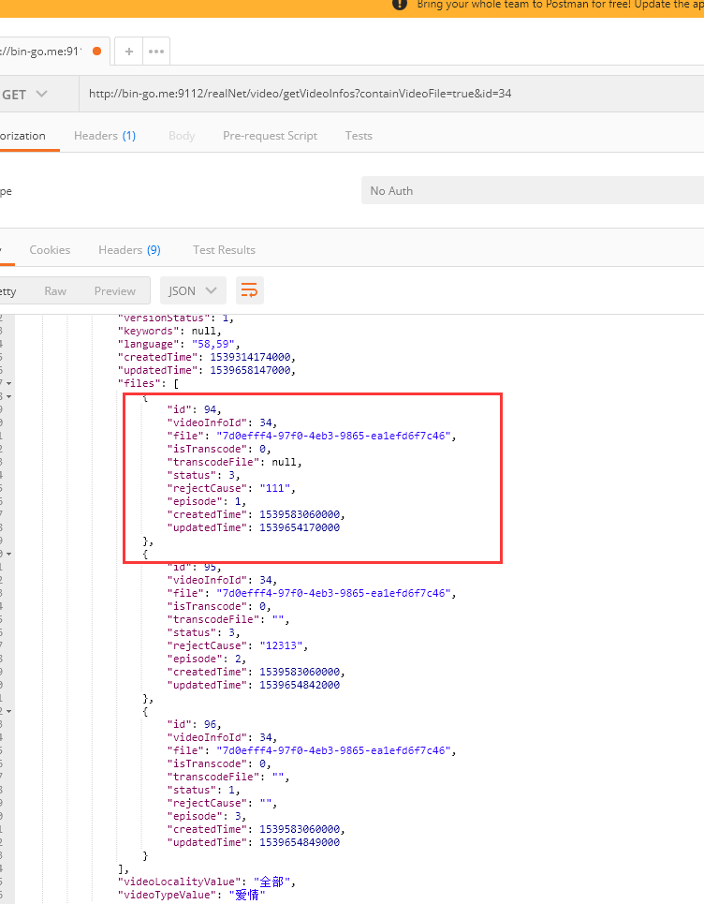
已添加简介字段description, 已和黎青沟通返回所有数据, 如要分页前端根据数据的下标进行
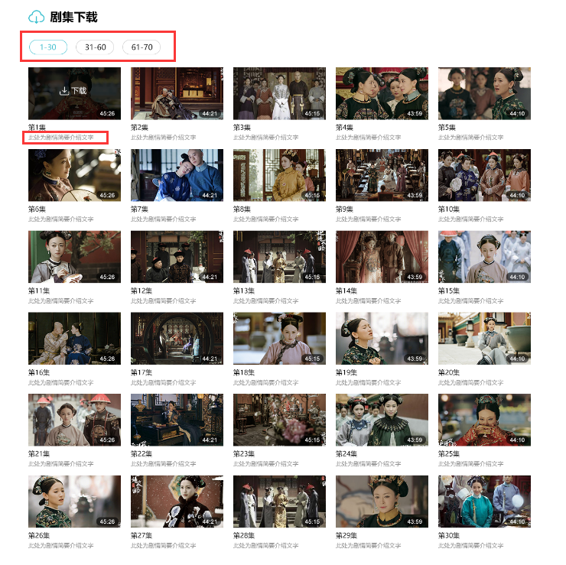

搜索页面的排序使用哪个参数
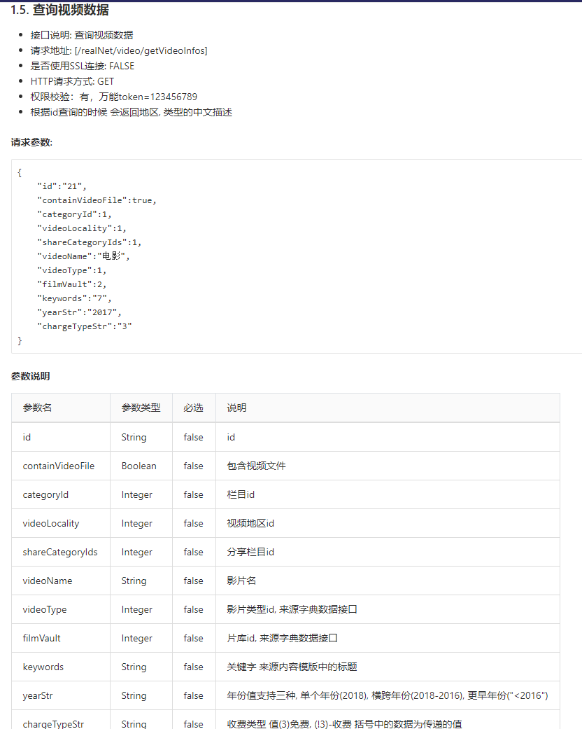
综合排序orderByField=homePageSortOrder, orderByType=DESC
更新时间排序orderByField=updatedTime, orderByType=DESC
评分排序orderByField=score, orderByType=DESC

